**ESCUELA NORMAL DE EDUCACIÓN PREESCOLAR DEL ESTADO DE COAHUILA DE ZARAGOZA**

**[](https://www.google.com.mx/url?sa=i&rct=j&q=&esrc=s&source=images&cd=&cad=rja&uact=8&ved=2ahUKEwi-9KTQo6zdAhVJhq0KHW4vDDgQjRx6BAgBEAU&url=https://valeriaenep135.wordpress.com/&psig=AOvVaw1tnmQY7LCC98JI-9woEYhy&ust=1536526020440738)**

Ciclo escolar: 2020-2021

**“Texto sustentado”**

**Materia:** **MODELOS PEDAGÓGICOS**

**Maestro: Narciso Rodríguez Espinosa**

**Nombres:**

Edgar Leyva Buendía #12

Karina Rivera Guillermo #17

**Unidad de aprendizaje II: El modelo y su concreción en el aula: procesos y prácticas de enseñanza y aprendizaje.**

* Detecta los procesos de aprendizaje de sus alumnos para favorecer su desarrollo cognitivo y socioemocional.
* Aplica el plan y programas de estudio para alcanzar los propósitos educativos y contribuir al pleno desenvolvimiento de las capacidades de sus alumnos.
* Diseña planeaciones aplicando sus conocimientos curriculares, psicopedagógicos, disciplinares, didácticos y tecnológicos para propiciar espacios de aprendizaje incluyentes que respondan a las necesidades de todos los alumnos en el marco del plan y programas de estudio.
* Integra recursos de la investigación educativa para enriquecer su práctica profesional, expresando su interés por el conocimiento, la ciencia y la mejora de la educación.
* Actúa de manera ética ante la diversidad de situaciones que se presentan en la práctica profesional.

Saltillo, Coahuila. 31 de mayo del 2021

**Relación pedagógica entre educadora y alumno**

“El aula es, sin duda, el ámbito fundamental donde el docente despliega sus recursos personales y didácticos para cumplir con su labor que tiene como ejemplo de comunicador, para ello es necesario crear una la relación con el alumno” (Morales, 1998)

Dentro de las pocas o muchas experiencias dentro de nuestros acercamientos a la práctica profesional, así como también basándonos en la realizada hace poco, podemos notar distintos aspectos que en lo teórico se nos brinda y que en al momento de llevarlo a cabo, puede o no tanto ser como lo que se estima.

Primeramente hablaremos de la relación pedagógica entre la educadora y el alumno. Esto es muy importante, puesto que la forma en como se lleve esto puede y debe incidir positivamente tanto en su aprendizaje y en los conocimientos que se brindan así como en la satisfacción personal y profesional del docente. Nuestra tarea es una tarea profesional, no podemos dejar de lado un aspecto que afecta directamente a la eficacia de lo que hacemos.

Con respecto a nuestras observaciones y nuestra primera práctica hemos notado que siempre, en todos los casos debe haber una relación entre educadora y sus alumnos, relación con cada uno de ellos, puesto que esa es una de las bases principales por las cuales los alumnos van a comenzar a sentir confianza y por ende la transmisión de conocimientos se presentará de una mejor manera.

Como nos menciona Morales (1998) si el docente aprende a enseñar entonces podrá comunicar mejor lo que quiere transmitir, siempre buscando estrategias nuevas. Sin embargo, el alumno no siempre es el único que aprende y absorbe conocimientos y experiencias nuevas, ya que la acción se puede dar de manera viceversa; a lo largo de la cursada el profesor aprende del alumno tanto como el alumno del profesor.

**La pertinencia de las estrategias implementadas con los enfoques establecidos en el programa**

Dentro de la educación en México, así como en lo que se lleva a cabo dentro de la misma, podemos afirmar que todo lo que se imparte y los aprendizajes que se brindan están fundamentados en lo que nos marca el plan y programas de estudio 2018 Aprendizajes Clave para la Educación Integral, el cual está derivado de la Secretaría de Educación Pública. Este es el nuevo programa en el cual nos estamos basando tanto alumnos como educadoras en función, en el cual podemos observar los 3 campos de formación académicos y las 3 áreas de desarrollo personal y social, las cuales nos ayudan para poder lograr nuestra pedagogía en práctica y en trabajo docente.

Beltrán (1998), considera que la participación en el aprendizaje requiere la actualización y regulación de muchos factores como la motivación, las creencias, el conocimiento previo, las interacciones, la nueva información, las habilidades y las estrategias. Además, los estudiantes deben hacer planes, controlar el progreso y emplear habilidades y estrategias, así como otros recursos mentales para poder alcanzar sus metas.

Dentro de todas las estrategias que como docentes debemos llevar a cabo, debemos buscar las que mejor se adapten a nuestros alumnos, pero siempre sabiendo que:

* Hay que reconocer que los estudiantes aprenden a lo largo de la vida y se involucran en su proceso de aprendizaje.
* Seleccionar estrategias didácticas que propicien la movilización de saberes, y de evaluación del aprendizaje congruentes con los aprendizajes esperados.
* Hay que reconocer que los referentes para su diseño son los aprendizajes esperados.
* Generar ambientes de aprendizaje colaborativo que favorezcan experiencias significativas.
* Considerar evidencias de desempleo que brinden información al docente para la toma de decisiones y continuar impulsando el aprendizaje de los estudiantes.

Desde esta perspectiva, el diseño de actividades de aprendizaje requiere del conocimiento de lo que se espera que aprendan los alumnos y de cómo aprenden, las posibilidades que tienen para acceder a los problemas que se les plantean y qué tan significativos son para el contexto en que se desenvuelven.

**Las dificultades a los que se enfrentan para concretar el modelo y sus enfoques**

El modelo educativo, que articula los componentes del sistema en 5 ejes para logar el máximo logro de aprendizaje de los estudiantes y la Ruta para la implementación del modelo educativo, es decir la normatividad, las líneas de acción y los tiempos que habrán de seguirse para que esta transformación educativa llegue de manera efectiva a cada aula de nuestro país.

El modelo se sustenta en el principio de educar para la libertad y la creatividad y alinea los esfuerzos del sistema educativo con el objetivo que todos los niños, niñas y jóvenes, sin importar su condición o contexto cuente con una educación que les proporcione aprendizajes y conocimientos significativos, relevantes y útiles para la vida.

El autor Escudero menciona que la búsqueda de un modelo “perfecto” que resuelva todos los problemas educativos, está centrada en la realidad educativa del aula, pues, la existencia del modelo único por muy atractivo que se presente a primera vista es una utopía, ya que no hay modelo capaz de hacer frente a todos los tipos y estilos de aprendizaje.

Los modelos existentes se toman como una base de un repertorio de enfoques alternativos que los profesores pueden usar para ayudar a los alumnos, diversos entre sí, a alcanzar los objetivos, adaptándolos o combinándolos, en la medida de lo que racionalmente sea posible a la realidad concreta del aula.

**El uso de los diversos materiales de apoyo**

El uso de materiales didácticos juega un papel muy importante, más ahora que con la nueva modalidad de aprende en casa, debemos de ser conscientes de que no solo materiales si no que estos deben estar orientados a un fin, esto hace que tu como docente tengas claros cuales son las principales funciones que pueden desempeñar los materiales en el proceso de enseñanza-aprendizaje.

Tal como lo dice la autora Aparcir en su documento: El material didáctico. Cada uno de estos recursos deben de ser innovadores, motivar a los alumnos, y encaminados al apoyo del aprendizaje esperado.

Los recursos van a proporcionar experiencias que los niños pueden aprovechar para identificar propiedades, clasificar, establecer semejanzas y diferencias. Al igual que ofrecer a los estudiantes la posibilidad de manipular, indagar, descubrir y observar al mismo tiempo que práctica.

Cortés, Navarrete y Troncoso (2009) nos mencionan que cada vez que los niños usan algunos de sus sentidos se crea una nueva conexión. Esto quiere decir que se le provee de experiencias continuas, las cuales están favoreciendo las conexiones cerebrales que se generan a partir de los estímulos.

Sabemos que en estas condiciones es más complicado crear materiales los cuales los alumnos tengan las posibilidades de poder manipular, pero tenemos una gran ventaja que es crear material digital aún más atractivo, que pueden ser carteles virtuales, memoramos, videos, presentaciones interactivas de PowerPoint, etc. Esta nueva modalidad es una nueva modalidad es una nueva oportunidad para poder sacar nuestro lado más creativo en la creación de dichos recursos, tratando de que sean claros, llamativos y por supuesto que favorezcan el aprendizaje

**Anexos de fotografías de nuestra práctica**

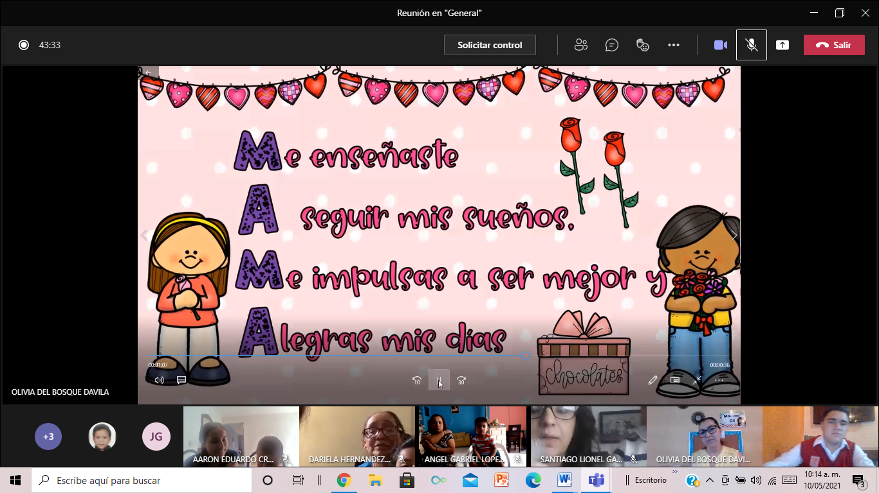

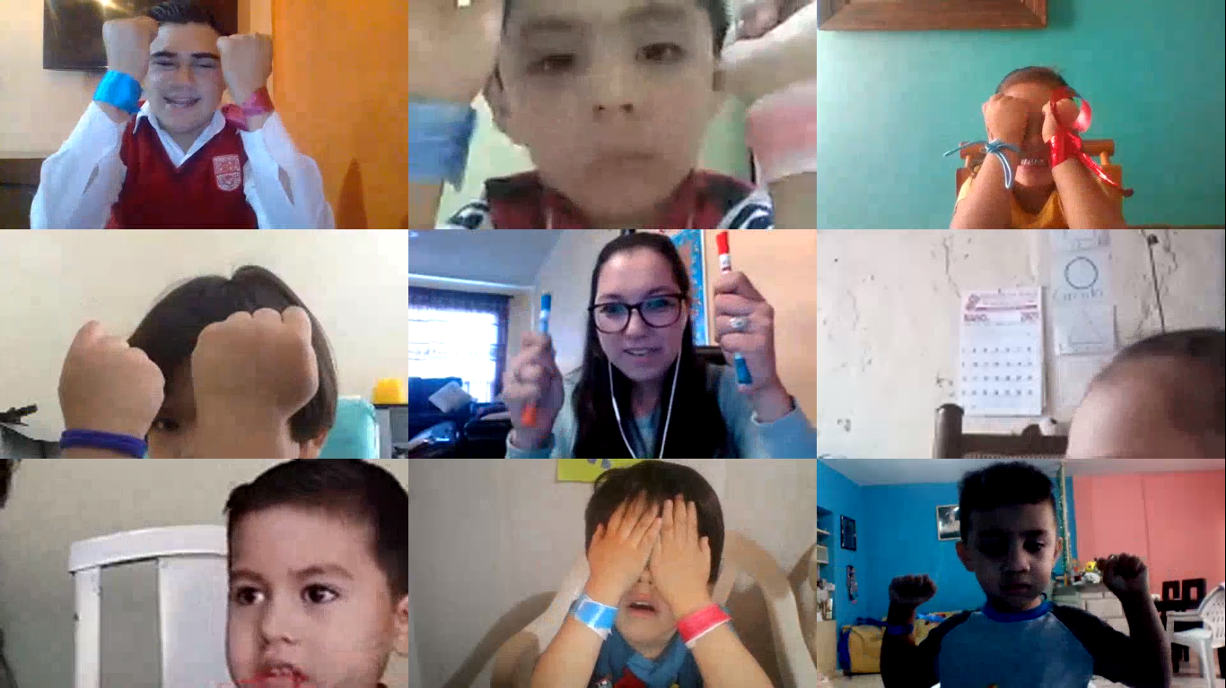

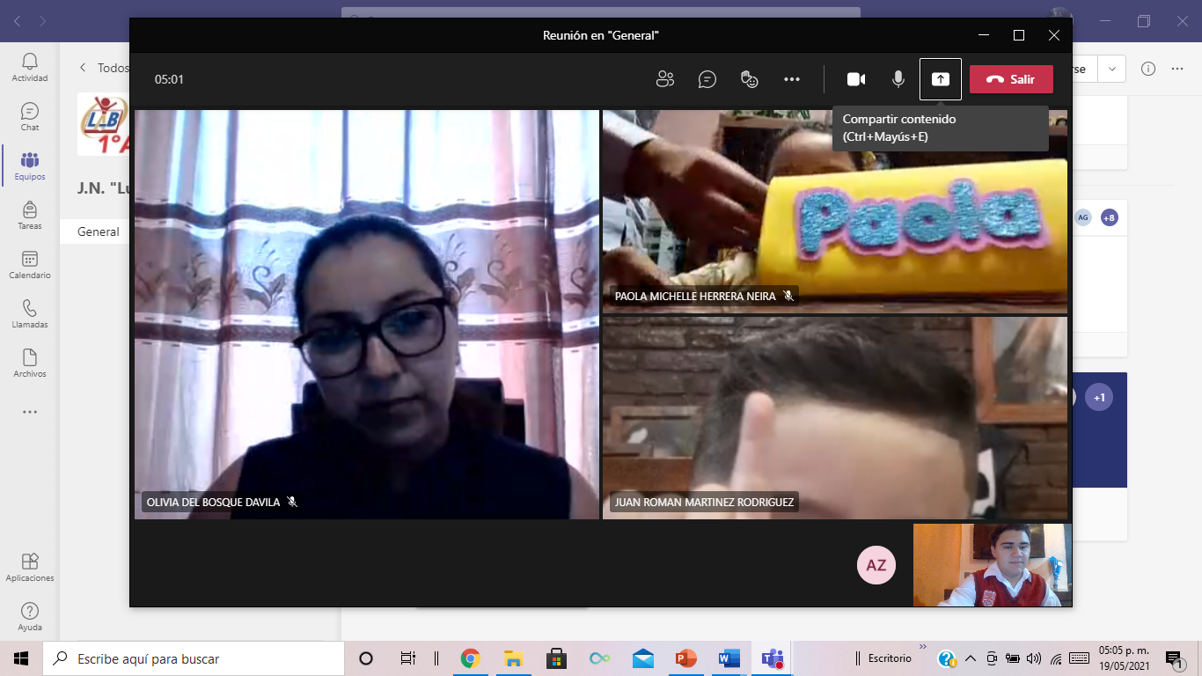

**Referencias bibliográficas**

Morales, P. (1998) La relación profesor alumno en el aula. Buenos Aires: Educar

Beltrán, J. (1998). Procesos, estrategias y técnicas de aprendizaje. Madrid: Síntesis, S.A.

Escudero, J.M. (1981): *Modelos didácticos*. Barcelona: Oikos­Tau.

Aparici, R. y García, A. (1988). *El material didáctico de la UNED*. Madrid: ICE-UNED;

Cortés, Navarrete y Troncoso. (s.f de s.f de 2009). *CONSTRUYENDO EXPERIENCIAS DESDE LA TEMPRANA INFANCIA.* Obtenido de Sistema nervioso: una mirada general: <http://repositorio.uchile.cl/tesis/uchile/2009/cs-troncoso_m/pdfAmont/cstroncoso_m.pdf>